**Ⅳ-6-1：視覚障害**

**１：視覚について**

**（1）視覚とは**

眼球から入った色や形明るさの刺激は視神経から後頭葉に伝達する．

視覚とは，後頭葉での視性刺激の解析情報をもとに脳で作り出される感覚のこと．

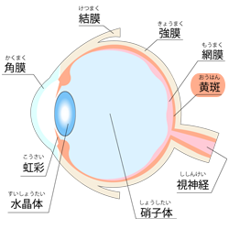

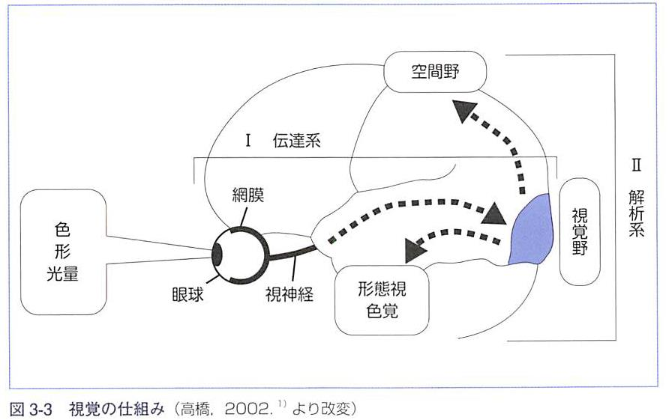

**（2）視覚に関与する視路と解析系**

**①伝達系**

　　　眼球・視神経・脳の一部は視路と呼ばれる視性刺激の伝達系である．

**②解析系**

　　　後頭葉の視覚感覚野以降は情報を取り出す解析系となる．

**（３）視覚の機能**

**①視力**：形の識別能力．

　　　　　視力障害：近視，遠視などで視力の障害が発生する．

**②視野**：見える範囲．

　　　　　視野障害：全体的に見える範囲が狭まる視野狭窄と，視野の半分が欠ける半盲

などがある．

**③色覚**：色のコントラスの判別.

　　　　　色覚障害：色盲と言われ，色の識別が出来ない状態．

**④光覚**：明るさや暗さへの対応を示す．

　　　　　光覚障害：暗所でみえにくい夜盲と，明所でみえにくい昼盲がある．

**２：視覚障害の種類**

**（１）盲（blindness）**

視覚をもたない＝まったくみえないか明暗がわかる状態．

矯正視力＝矯正視力が0.04未満の人．

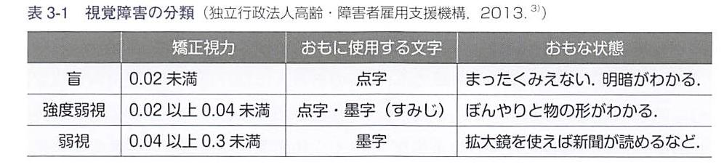



**（２）弱視（low vision）**

残存視覚がある＝何らかの保有視力はあるが，視覚障害のため生活に不便を感じる状態．

矯正視力＝0.02以上0.3未満．

**①医学的弱視**

　　　正常な視覚の発達が停止あるいは遅延している状態．

　　　早期に適切な対応をすれば視機能の向上が望めます。  
　**②社会的弱視**

　　　視覚障害はあるが，視覚による社会生活が可能である状態．

　　　適切な補助具などを取り入れることで視覚障害の負担軽減が可能．

**ロービジョン**

　　両眼の矯正視力0.05以上0.3未満の社会的弱視．

**ロービジョンケアあるいはロービジョンリハビリテーション**

　　患者の日常生活動作を考え，必要な視覚補助具を選定・訓練する事．

**（３）視野障害（＝視野狭窄）**

**正常の視野　　　　　　　　　①求心性視野狭窄---全体的に狭くなる**

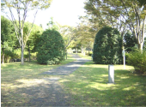　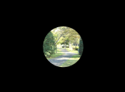

**②中心暗点**---真ん中が見えない　　　　**③半盲**---視野の片側が見えない

**（４）色覚障害**

いわゆる色盲（身体障害者とはならない）．

ある色とある色の組み合わせが判別できない状態． 

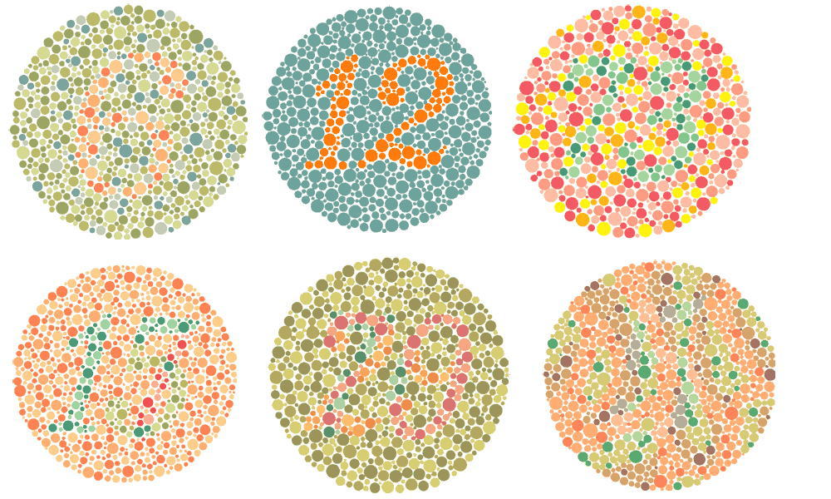

**３：原因**

**（１）先天的な原因および周産期の原因**

**①先天性**

　　　奇形，色素性網膜変性症など．

**②周産期性**

　　　未熟児網膜症，外傷など．

**③先天性や周産期性の視覚障害の特徴**

　　　視覚の発達完成前に現れるため，解析系の能力が未発達．

　　　目から入るべき刺激がないため，知的機能や運動機能の遅れを伴いやすいと

されている．   

**（２）後天的な原因**

最多は緑内障．

ついで糖尿病網膜症，網膜色素変性症，黄斑変性症，高度近視，白内障，脳卒中の順．

トラコーマによる感染症は近年減少傾向．

ほかにも腫瘍，糖尿病外傷，ベーチェット（Behcet's）病などによって生じる．

**①緑内障**

何らかの原因で視野が欠けていく進行性の病気．

　　　日本では200万人以上の罹患者がいると推定される．

　　　中途失明原因の上位にある疾患．

　　　眼圧の上昇が原因と考えられていたが，眼圧が正常でも緑内障は起こることから，

視神経の強度が疑われている．

**②糖尿病性網膜症**

　　　糖尿病の合併症の一つ．

　　　網膜の血管が障害を負うことで発症する．

　　　自覚症状のないまま進行し，失明に至ることがある．

　　　　　　かつては視覚障害の原因のトップであった．

**③網膜色素変性症**

　　　網膜に異常をきたす遺伝性の進行性病変．

　　　明るさを感じとる細胞が障害を負う疾患．

　　　暗いところで物がみえにくく（夜盲)なり，視野が狭くなる難病の1つ．

**④白内障**

　　　水晶体の白濁により，物がかすんだり，ぼやけたりする視覚障害．

　　　加齢により起こることが多いが，先天性のもの，外傷眼の炎症などによるものもある．

　　　進行した白内障では，濁った水晶体を手術で取り除き人工レンズを埋め込む方法が

行われる．

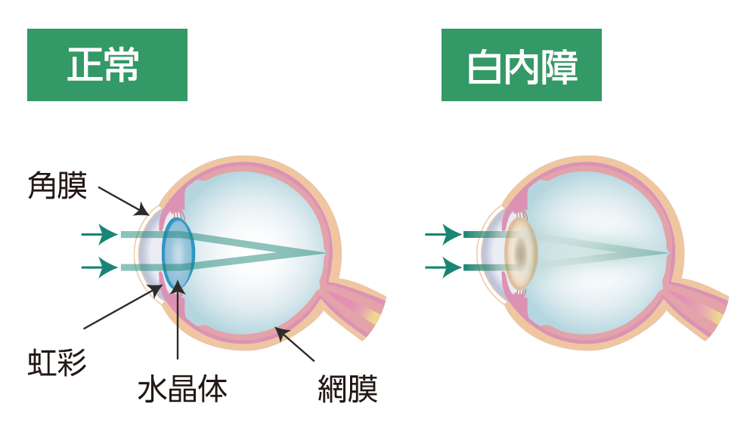

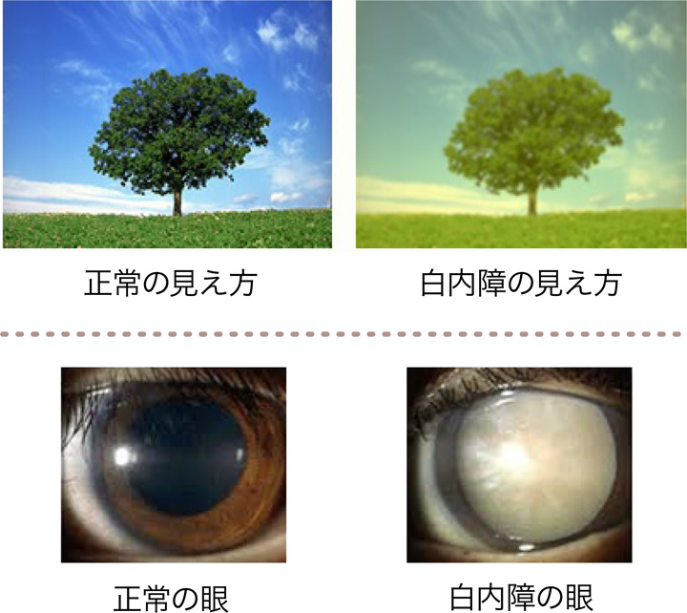　

**補足：ベーチェット病**

4大主症状を特徴とする炎症性疾患．

**４大主症状**

・口腔粘膜のアフタ性潰瘍（口内炎）

　　・外陰部の潰瘍

　　・眼症状＝ぶどう膜炎

　　・皮膚症状＝結節性紅斑など

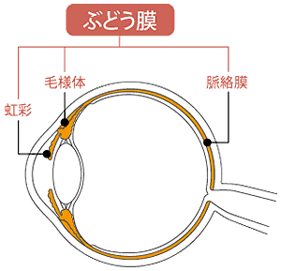　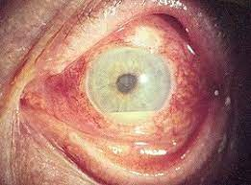

**副症状**

　　関節炎，副睾丸炎，血管病変，消化器病変，中枢神経病変

**原因**

　　自然免疫系の異常、自己免疫機序の双方が病態に関与すると想定されている．

　　ベーチェット病の遺伝的素因を持った方に，これらの微生物が侵入し，異常な免疫反応

が炎症を引き起こす．

　　結果としてベーチェット病の発症に至るという考えが有力である．

**４：疫学**

**（１）視覚障がい**

**①視覚障がい**

身体障害者福祉法では，**視力と視野**に障害があるものを視覚障害と定めている．

**②視覚障がい者**

　　　身体障害者手帳所持者：315,500人

　　　身体障害者中の視覚障害者の割合：8.2％

**③視覚障がい者の障害程度**

　　　1～6級で認定される．

　　　そのうち両眼の視力の和が0.01以下である1級保持者は約10万人．

**５：臨床症状**

**（１）ブラインデイズム(blindism**)

先天性視覚障害児によく見られる．

視覚障害のある小児で起こる行動．

指で眼球や眼の周囲を圧迫する事を指眼現象と言う．

身体のリズミカルな揺さぶりや旋回をするマンネリズムがみられる．

**（２）ブラインディズムが起こる原因**

外界を積極的に探索する機会が得られにくい状況の中で，同じような行動を継続することにより，自分自身に刺激を与えているのではないかということが考えられている．

**６：視覚障がい者の支援機器や設備**

**（１）情報入手の支援**

**①聴覚情報を活用した方法**

　　　ラジオ，テレビの音声から聴覚を利用して情報の入手を行う．

　　　文字を音声に変換するパソコンの読み上げ機能で情報の入手を行う．

**②残存視力を活用した方法**

　　　拡大文字や矯正眼鏡の使用によって情報の入手を行う．

　　　タブレット端末やスマートフォンを利用した視覚障害のある人向けの各種アプリに

よって情報の入手を行う．

**③特異的な情報提供**

　　　触覚を用いた触図や点字などがある．

　　　点字文書作成には，点字変換ソフトやラベルライターに点字刻印機能を備えたもの

を使用する．

　　　日本の点字修得者は視覚障害のある人の約1割で，中途障害のある人では使用率は

減少する．

・６点式点字

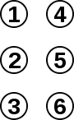　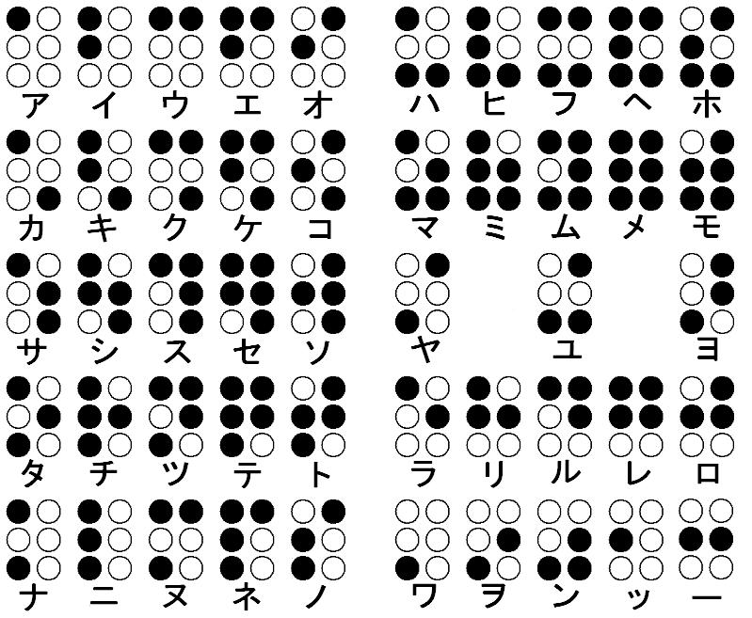

**（２）移動の支援**

**①白杖**

　　　視覚障害のある人自身が歩行中の障害物を探知するアンテナの機能を持った杖．

　　　視覚障害であることを相手に知らせるシンボルでもある．

　　　白杖を垂直に頭上50cmに掲げるポーズは，白杖SOSシグナルでサポートを

　　　求める意思表示手段である．

白杖SOSシグナル

歩道に立っている男性

**②移動の介助**

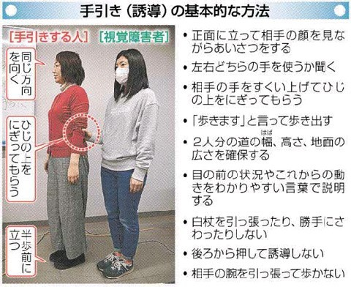

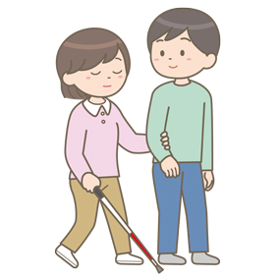　　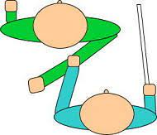

**③補助犬（盲導犬など)**

　　　身体障害者補助犬法に基づく．

　　　人が立ち入ることのできる場所では，受け入れるよう義務づけられている．

　　　病院や歯科診療所などのすべての医療機関も同様．待合室や診療室などの一般

清潔域であれば受け入れは可能と思われる．

　　　ただし，準・高度清潔域など補助犬を受け入れられない区域は、その旨を丁寧に説明

する必要がある．

**④点字ブロック(視覚障害者誘導ブロック)**

　　　道路や駅ホームなどで，進む方向や危険を知らせるもの．

　　　点状ブロック，線状ブロック，ホーム縁端警告ブロックの3種類がある．

　　　雨天時に滑りやすいなど，歩行障害のある人には注意が必要．

横断歩道を渡っている人たち

中程度の精度で自動的に生成された説明　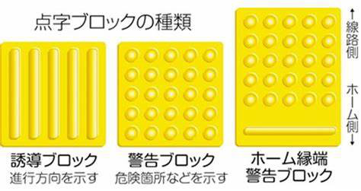

**７：視覚障がいを有する人の口腔機能と口腔ケア**

**7-1：視覚障がいがある人の口腔の特徴**

**（１）一般的な特徴**

視覚障害のある人に特異的な口腔の特徴はない．

しかし，口腔内のプラーク付着状況の確認や，ブラッシングによる十分な

歯面清掃が困難となる場合がある．

そのために齪蝕や歯周疾患が多発する傾向がある．

特に知的能力障害を合併した場合は重篤な歯科疾患を起こしやすくなる．

そのほかに，移動時の転倒や打撲が原因で，口腔・顔面部の外傷や歯の

損傷を受けやすい．

**（２）視覚障がいに口腔症状が併発する疾患**

**①Behcet病**

口腔内のアフタ性潰瘍

**②先天性風疹症候群，CHARGE症候群**

唇顎口蓋裂

**（３）特徴的な口腔内所見を示す疾患**

脳性麻痺やDown症候群は，斜視，眼振などの視覚障害を認める．

**7-2：歯科治療上の注意点**

**(１)診療所での安全管理**

　　　転倒防止や安全確保のため，診療室内外の環境整備を行う．

　　　つまずいて転倒しないよう， コード類やいすなどは事前に避けておく．

**(２)誘導の手法**

　　　誘導は患者の**斜め前方（白杖の逆側）**に立って行う．

　　　視覚障害者に， 自分の肘や肩に手をかけてもらい，**半歩前**を歩く．

　　　狭いところや段差のあるところなどは、声かけを行う．

　　　白杖は，診療いす動作時に破損しないよう，安全な場所で預かるようにする.

　　　補助犬（盲導犬）は，診療中も患者の近くに待機させる.

　　　受け入れが難しい場合は待合室などで待機させてもよい．

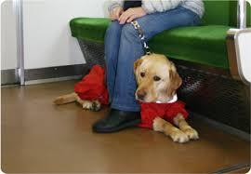　　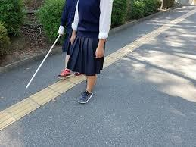

**(３)診療中の対応**

　　患者に呼びかけるときは，対面する位置で相手の顔をみてはっきりとわかりやすく話す．

　　診療いすを動かす際は必ず声をかける．

　　 口腔内に器具を挿入する際は、必ず説明する.

　　患者は周囲の状況を音で判断するため、不必要な音をたてないよう注意する．

　　歯科治療は「健常者」と同様に行う.

　　自分自身の口腔や歯を視覚的に確認できないため，音声や点字による情報提供や、

　　触図や立体模型・顎模型などの触覚を利用する．

　　理解を助けるため、触図と点字を併用した『さわってわかる歯みがきの本』などの本も利用

　　口腔内把握のため，患者の指で，本人の口腔内を触れさせて確認させる．

　　ブラッシング指導の際は，手を添えて一緒に行う．

